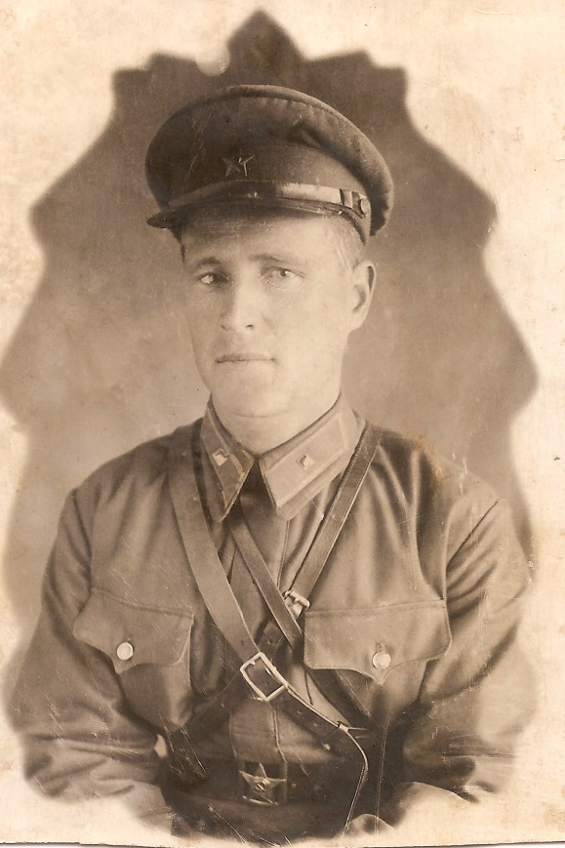
ВОЙНА В МОЕЙ СЕМЬЕ
День Победы - праздник всей страны.
Духовой оркестр играет марши.
День Победы - праздник седины
Наших прадедов, дедов и кто помладше.
Даже тех, кто не видал войны -
Но её крылом задет был каждый, -
Поздравляем с Днём Победы мы!
Этот день - для всей России важный.

В мае 1945 года советский народ победил врага. Дорогой ценой досталась эта победа нашему народу – ценой жизни многих миллионов людей. В России нет такой семьи, которая бы не испытала на себе тяготы тех лет.
Мой прадед, Семёнов Степан Андреевич, родился в селе Поручиково Альметьевского района 10 ноября 1914 года в семье крестьян. Степан Андреевич всегда мечтал стать военным. Ещё до войны, в 1939 году, прошёл обучение при 21 Краснознамённой дивизии в г. Спасск. После окончания учёбы в звании младшего лейтенанта был направлен на прохождение службы в Приморский край г. Уссурийск.
В первые же дни войны был призван на Ленинградский фронт, а его жена, Александра Ивановна, и новорождённый сын вернулись в родное село Поручиково. В самые тяжёлые месяцы войны стрелковая дивизия под его командованием удерживала подступы к Ленинграду. Однако для моего прадедушки боевые действия закончились спустя несколько месяцев: 27 сентября 1941 на его дивизию наступала мощная группировка фашистов. Силы были неравны. После окончания битвы его, без сознания, погрузили в одну машину с мертвыми солдатами – столь серьёзным оказалось ранение. Его спас молодой солдат: выгружая из того автомобиля тела, он заметил слабое дыхание у моего прадеда. Тогда солдат укутал его своей шинелью, позже прадеда отправили в госпиталь.
Длительное лечение не смогло восстановить прежнего здоровья: последствия ранения в обе ноги и тяжёлая контузия останутся с ним до конца дней. Так, инвалидом 2 группы, он был демобилизован в разгаре войны.
За проявленное в бою мужество был награждён множественными медалями, в числе которых орден Отечественной войны I степени и медаль «За победу над Германией». Тем не менее прадедушка никогда не хотел рассказывать о тех трагических событиях – мысленно переживать их вновь.
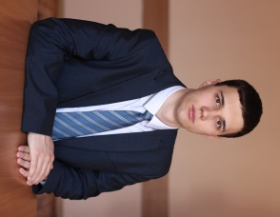
Вернувшись в Поручиково, Степан Андреевич работал на руководящих должностях в колхозе, а также преподавал в школе военное дело. В то же время он занимался воспитанием детей, содержал большое домашнее хозяйство, увлекался рыбалкой. Мой прадед был примерным семьянином. С прабабушкой они воспитали восемь детей и прожили совместно 50 лет. Когда прадед был в преклонном возрасте, по большим праздникам традиционно собиралась вся его большая семья – 8 детей и 16 внуков. ^{Лукин Кирилл гр. 3133}

